**EXCELENTÍSSIMO SENHOR PRESIDENTE DA CÂMARA**

**MUNICIPAL DE SUMARÉ**

**INDICO** ao Excelentíssimo Senhor Prefeito Municipal, que determine a Secretaria competente, providência no sentido de recuperar sinalização das faixas de pedestres de todas as ruas do Jardim Maracanã e Parque das Nações.

O serviço é necessário, tendo em vista que na grande maioria, as faixas já não existem mais, causando insegurança aos pedestres ao atravessar as ruas.

Sala das sessões, 08 de junho de 2021.

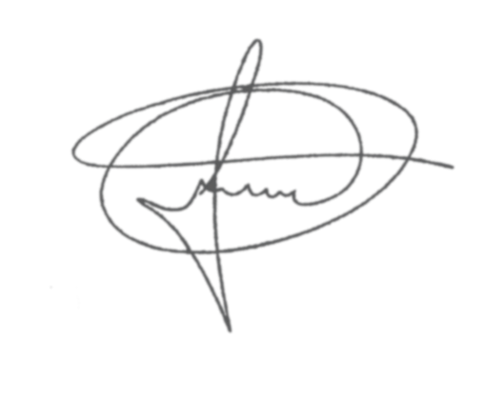

**FERNANDO DO POSTO**

**VEREADOR**